Prosystem home care ultra lifting
Skóra kobiety dojrzałej potrzebuje innej pielęgnacji niż skóra osoby młodej. Sprawdź linię kosmetyków od Dr Ireny Eris <strong>Prosystem home care ultra lifting</strong>. Poznaj długotrwałe efekty, jakie wiążą się z regularnym używaniem tych kosmetyków.

Prosystem home care ultra lifting - innowacyjne kosmetyki od Dr Ireny Eris
Cera dojrzała wymaga odpowiedniej pielęgnacji. Seria kosmetyków Prosystem home care ultra lifting zawiera składnik technologiczny - innowacyjny system wielowymiarowego spłycania zmarszczek i liftingu skóry twarzy. Dzięki niemu następuje głęboka redukcja zmarszczek oraz wygładzanie skóry twarzy. Regularne stosowanie kosmetyków zapewnia działanie odmładzające poprzez rekonstrukcję struktur skóry.

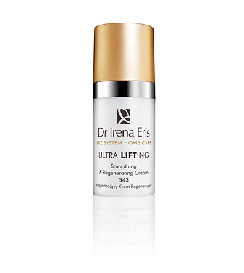
Poznaj całą linię Prosystem home care ultra lifting
W skład serii Prosystem home care ultra lifting wchodzi kilka skutecznych kosmetyków:
l napinające serum liftingujące do twarzy,
l liftingująca kuracja regenerująca na noc,
l wygładzający krem pod oczy i na okolice ust.
Wszystkie kosmetyki Prosystem home care ultra lifting zapewniają długotrwały efekt odmłodzonej i wygładzonej cery oraz wyraźny efekt liftingu.
Jakie inne kosmetyki Dr Ireny Eris warto stosować?
W ofercie Dr Ireny Eris znajdują się inne linie kosmetyków, przeznaczone do konkretnych rodzajów skóry i problemów pielęgnacyjnych. Zapraszamy do składania zamówień m.in. na kosmetyki z serii Body Fiesta oraz Perfect Revival.

